Bai1:

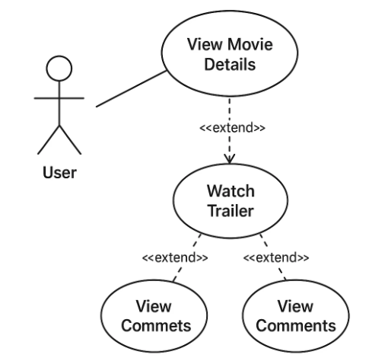

Bai2:

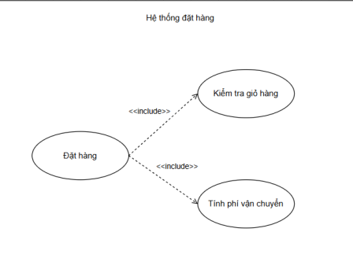

Bai3:

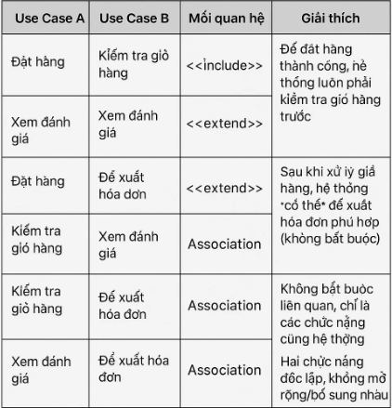 |

Bai4:

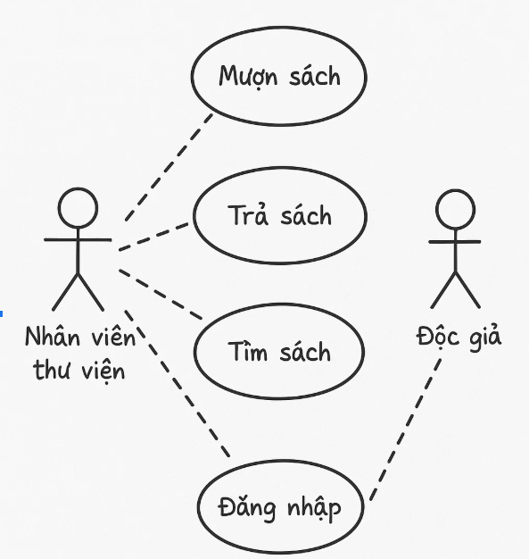

Bai5:

* 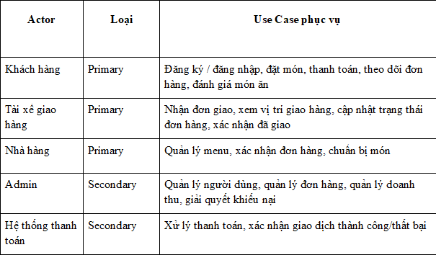

Bai6:

**Tên Use Case:** Đăng nhập

**Actor:**

* Người dùng (User)
* Hệ thống (System)

**Mục tiêu:** Người dùng đăng nhập vào hệ thống để truy cập và sử dụng các chức năng, dịch vụ dành cho tài khoản cá nhân.

### **Luồng chính (Main Flow):**

1. Người dùng mở ứng dụng hoặc trang web và chọn chức năng “Đăng nhập”.
2. Hệ thống hiển thị giao diện nhập tên đăng nhập (hoặc email/số điện thoại) và mật khẩu.
3. Người dùng nhập thông tin đăng nhập của mình.
4. Người dùng nhấn nút “Đăng nhập”.
5. Hệ thống kiểm tra thông tin đăng nhập trong cơ sở dữ liệu.
6. Nếu thông tin hợp lệ, hệ thống cho phép truy cập và chuyển đến trang chính (trang chủ/tài khoản cá nhân).

### **Luồng lỗi (Alternative / Error Flow):**

* **Trường hợp 1:** Người dùng nhập sai mật khẩu  
   → Hệ thống hiển thị thông báo “Mật khẩu không chính xác. Vui lòng thử lại.”  
   → Cho phép người dùng nhập lại hoặc chọn “Quên mật khẩu”.
* **Trường hợp 2:** Tên đăng nhập không tồn tại  
   → Hệ thống thông báo “Tài khoản không tồn tại. Vui lòng đăng ký mới.”
* **Trường hợp 3:** Lỗi kết nối hoặc hệ thống không phản hồi  
   → Hệ thống hiển thị thông báo “Lỗi hệ thống. Vui lòng thử lại sau.”

Bai7:

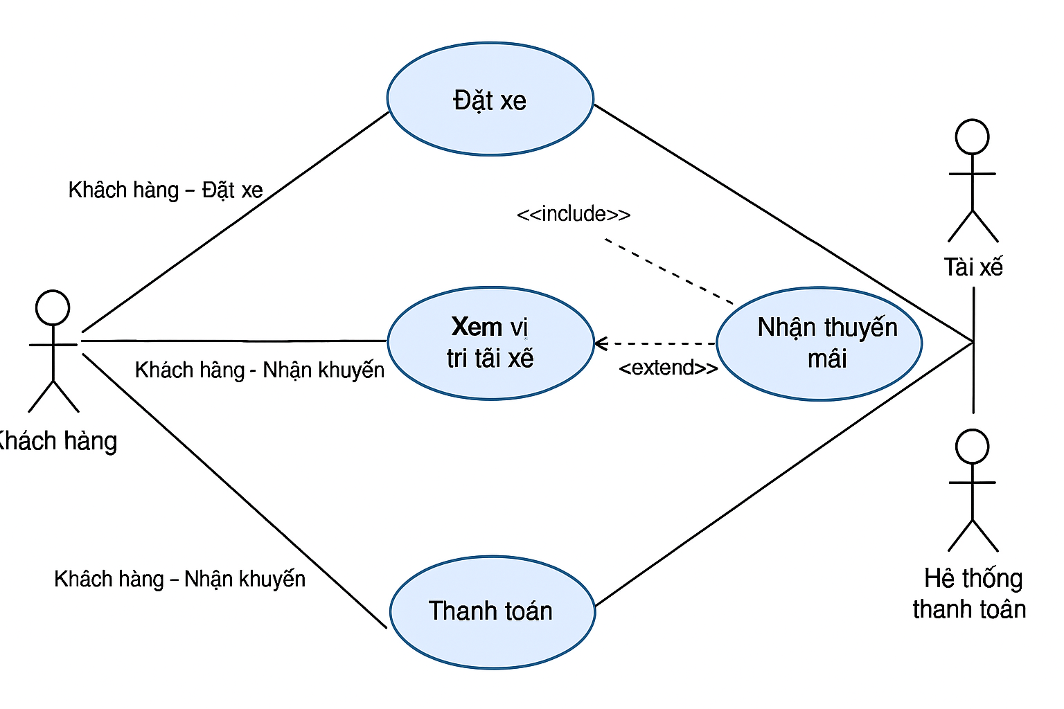

Bai8:

**Actor chính:**

1. **Người mua (Customer)**
2. **Người bán (Seller)**
3. **Hệ thống Shopee (System Admin / Platform)**

**Các Use Case chính (5 use case):**

1. Đăng nhập / Đăng ký tài khoản
2. Tìm kiếm và xem sản phẩm
3. Đặt hàng và thanh toán
4. Quản lý đơn hàng
5. Gửi thông báo (do hệ thống thực hiện)

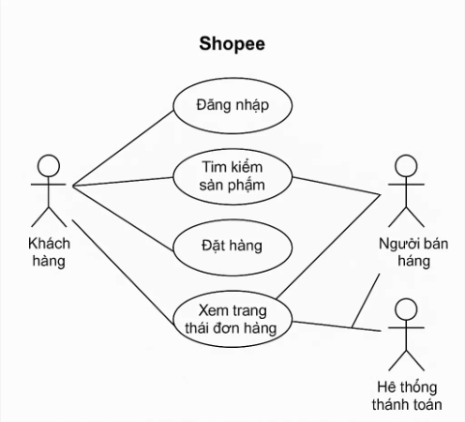

Bai9:

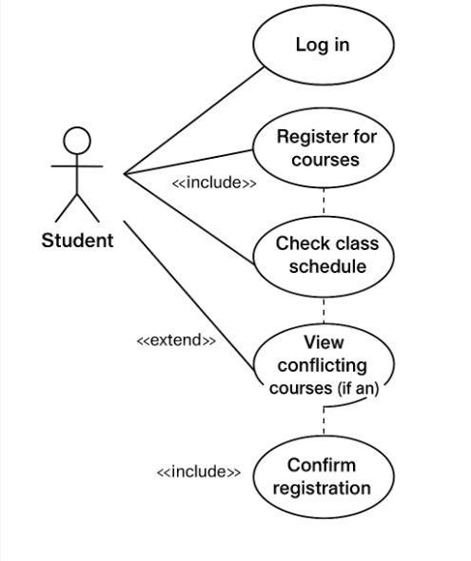

Bai10:

